**UNIDAD TECNICO PEDAGOGICO 2020 –APRENDIENDO EN LINEA MINERAL**

**CORREO INSTITUCIONAL DOCENTE:** [**marcela.banda@colegio-mineralelteniente.cl**](mailto:marcela.banda@colegio-mineralelteniente.cl) **ASIGNATURA: Religión.**

**NOMBRE ESTUDIANTE: ______________________________________________________ CURSO: 4° Básico LETRA: ______ FECHA: __________________**

|  |
| --- |
| **TICKET DE SALIDAD** |

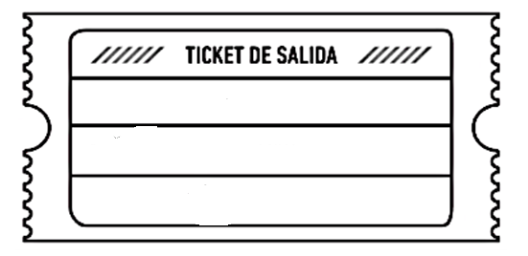

1.- Realiza una pregunta sobre el tema.



**2.- ¿Es esa la forma de escuchar al otro? ¿Por qué?**

**_____________________________________________________________________________**

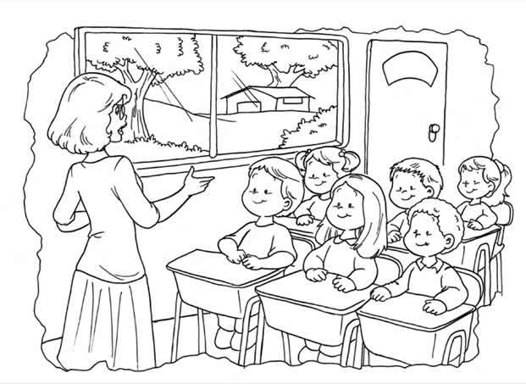

**3.- ¿Están todos escuchando cómo lo podemos saber?**

**___________________________________________________________________________**